 | Carátula para entrega de prácticas
Facultad de Ingeniería |  | Laboratorio de docencia

Laboratorios de computación
salas A y B

Profesor: | Rodríguez Espino Claudia
Asignatura: | Fundamentos de Programación
Grupo: | 1104
No de Práctica(s): | 01
Integrante(s): | van der Werff Vargas Pieter Alexander
Semestre: | Primero
Fecha de entrega: | 26/ 08/ 2018
Observaciones:

CALIFICACIÓN: __________
Objetivo:
Descubrir y utilizar herramientas de software que se ofrecen en Internet que permitan realizar actividades y trabajos académicos de forma organizada y profesional a lo largo de la vida escolar, tales como manejo de repositorios de almacenamiento y buscadores con funciones avanzadas.

Desarrollo:
La práctica comienza con varias explicaciones, comenzando con un control de versiones; que es un sistema el cual lleva a cabo el registro de los cambios sobre uno o más archivos a lo largo del tiempo. Hay diversos tipos de sistemas de control de versiones; el local, el centralizado y el distribuido.

Luego viene la definición de repositorio; que es el directorio de trabajo usado para organizar un Proyecto. Este a su vez se divide en Repositorio Local y Remoto. Después de esto nos explican las distintas operaciones en un repositorio, que son: Agregar, Commit, y Ramas.

Posteriormente viene descrito el almacenamiento en la nube, que es un modelo de servicio en el cual los datos de un sistema de cómputo se almacenan, se administran y se respaldan de manera remota. Algunos ejemplos son; Google Drive, Sky Drive y Dropbox. A continuación, viene descrito para que sirve Google Forms, One Note y Dropbox.

El último subtitulo viene siendo los buscadores de internet, que son aplicaciones informáticas que rastrean la red de redes catalogando, clasificando y organizando información, para poder mostrarla en el navegador.

Un ejemplo de buscador, siendo de los más utilizados, es Google. Este nos ofrece varias funciones y características para profundizar una búsqueda, así como algunas otras aplicaciones, como calculadora y conversión de unidades. Aquí es donde dejamos la teoría y comenzamos a hacer uso de la computadora, para poner en práctica las funciones que nos permite utilizar este navegador.

Lo primero que hicimos fue meter ciertos parámetros para especializar más la búsqueda. Utilizamos la palabra or, para indicar que la búsqueda debe contener una palabra u otra y el símbolo – para indicar que la búsqueda no debe contener esa palabra. En este caso se utilizó de ejemplo la búsqueda de imágenes de natación o futbol, excluyendo tenis.

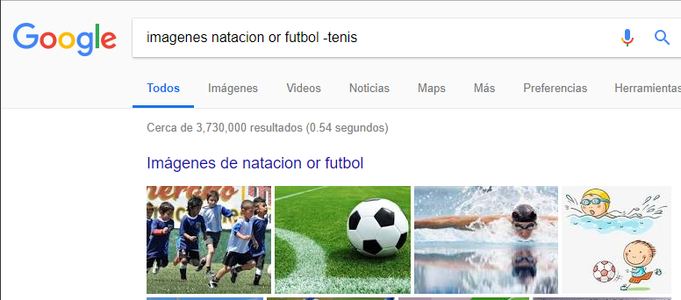

La segunda búsqueda es utilizando las comillas dobles, esto hace que se busquen las palabras específicas juntas y en ese orden. Como ejemplo buscamos jornada del futbol mexicano.

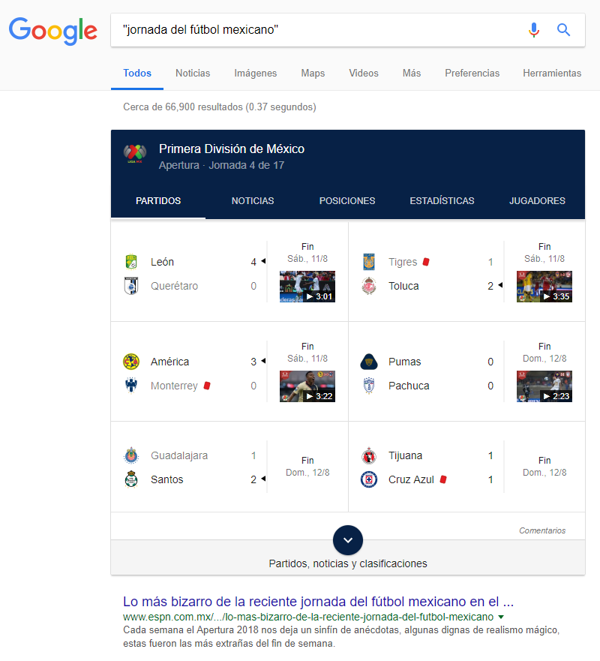

El tercer parámetro de búsqueda que se uso es el símbolo + sirve para que se agreguen artículos específicos como parte de la búsqueda. Como ejemplo se buscó La Jornada.

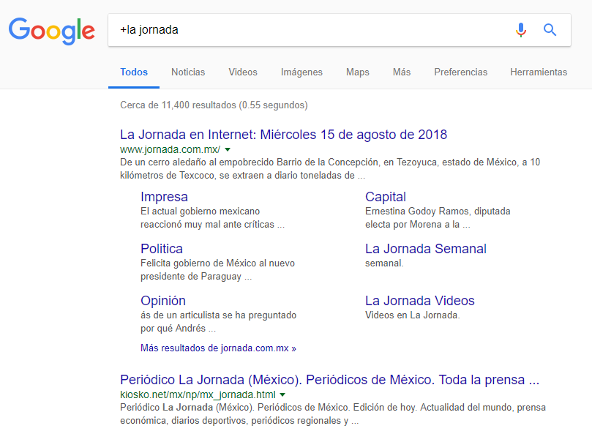

Después de estos parámetros, se tienen palabras que se pueden utilizar como comandos, para realizar diversas funciones. El primero de estos es define: se utiliza cuando se quiere saber el significado de una palabra. En este caso se buscó la definición de computación como ejemplo.

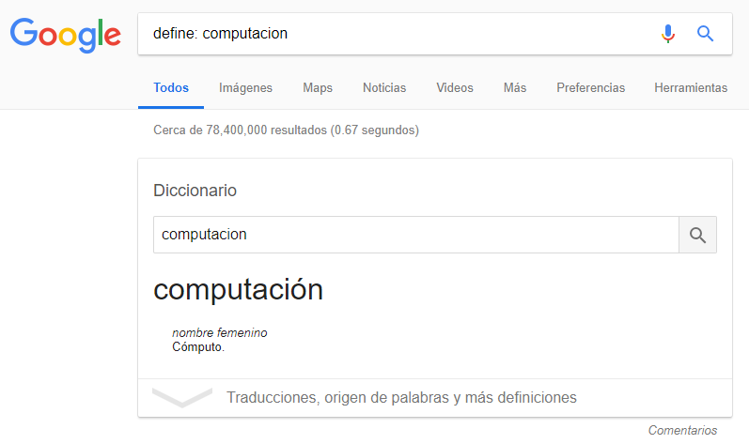

El siguiente comando es la palabra site: que nos ayuda a buscar dentro de algún sitio determinado, se puede apoyar con dos símbolos, en este caso ~ sirve para encontrar cosas relacionadas a cierta palabra, y dos puntos se utilizan para marcar un intervalo de números. En este caso buscamos, como ejemplo, información relacionada a las olimpiadas en el año de 2012 a 2013, dentro de la página de CNN México. Aunque al ser muy específica la información, no se encontraron resultados.

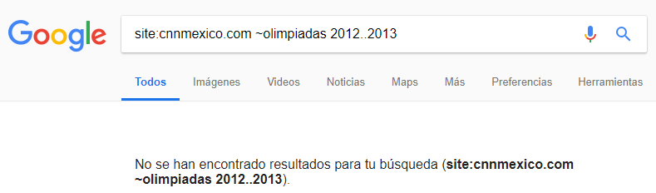

Los comandos que utilizamos después fueron intitle: para encontrar palabras que estén de título, intext: para restringir los resultados donde se encuentre un término específico y filetype: para obtener un tipo de documento en particular. Como ejemplo buscamos un PDF con título “Programación en C” y que en el cuerpo contenga la palabra ingeniería.

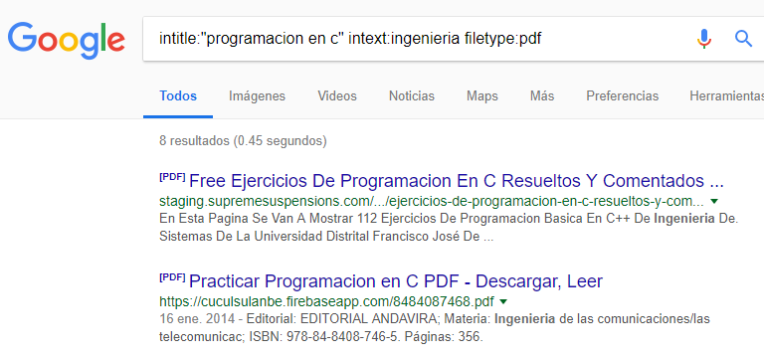

Después de estos comandos, observamos algunas otras funciones del buscador Google. El primero fue su función como calculadora al escribir una ecuación en el campo de búsqueda.

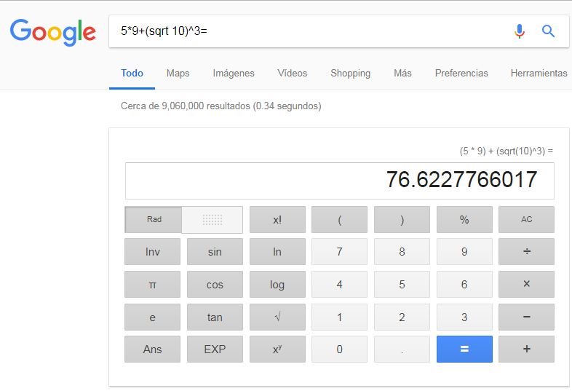
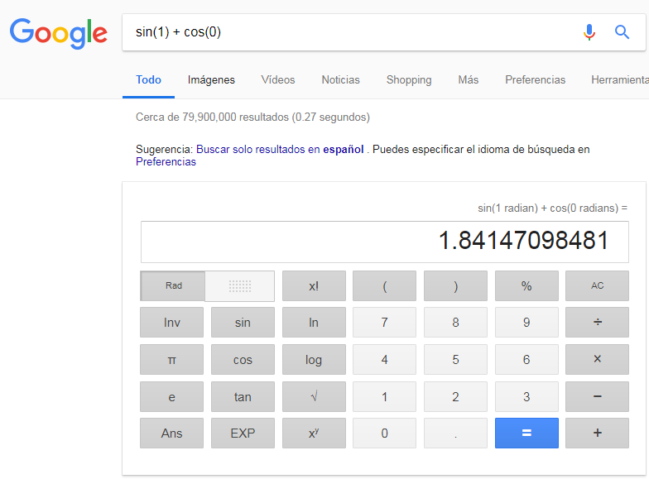
La segunda función que observamos es aquella de conversor de unidades, primero buscamos una conversión de temperatura y después una de moneda.

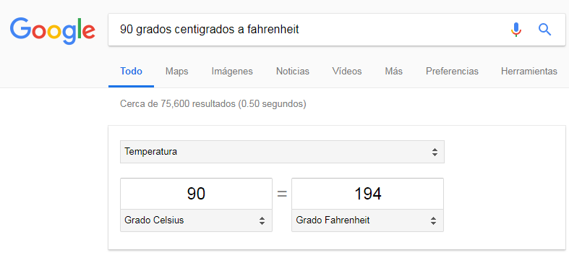
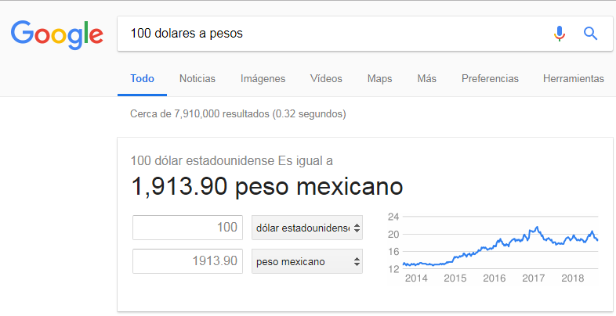

El siguiente uso que le dimos, fue escribir una función para que el buscador nos interprete la gráfica correspondiente.

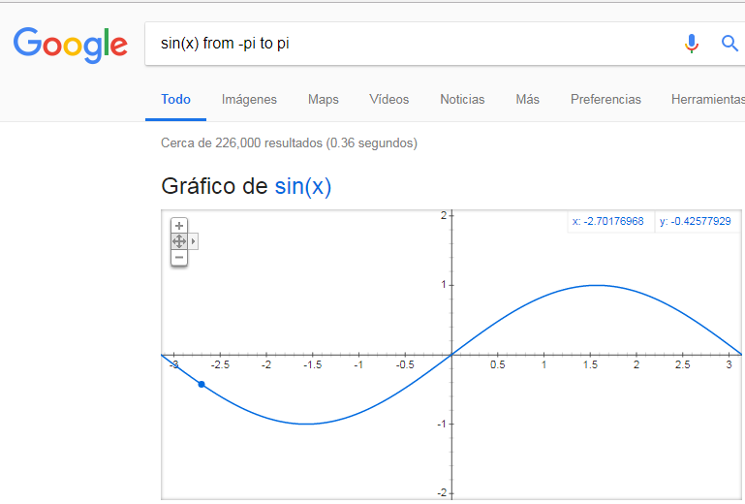

Después de esto, experimentamos con el apartado académico de Google (Google Scholar), que es especializado para buscar artículos científicos. También cuenta con sus propios comandos, en este caso vimos que author: se puede utilizar para buscar artículos o publicaciones de cierto autor en específico.

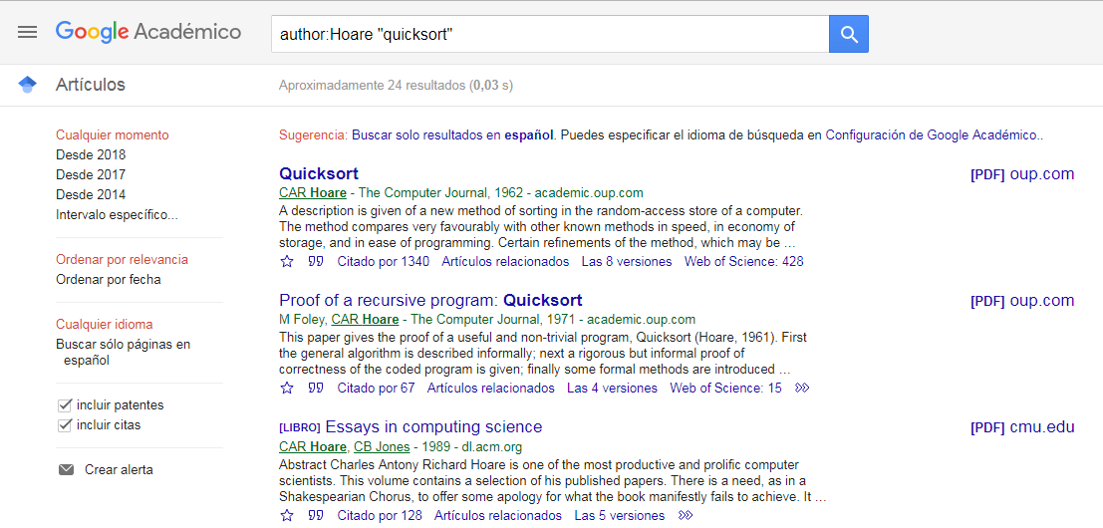

El buscador de imágenes de Google, también nos permite hacer una búsqueda arrastrando una imagen de nuestra computadora para arrojar resultados similares en base a esa foto.

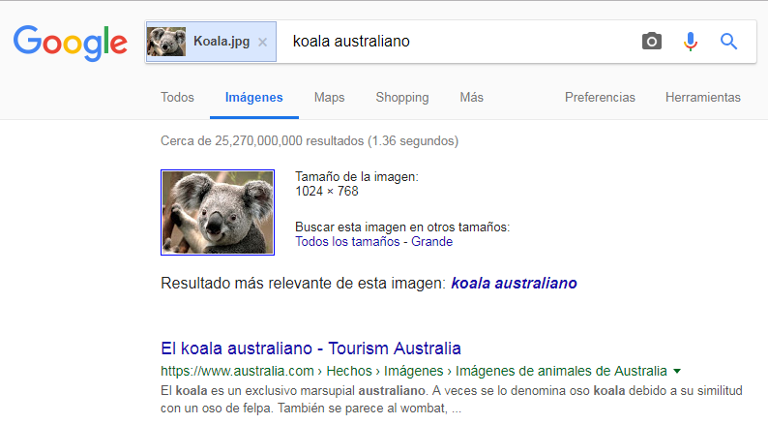

Por último, respecto a Google, hicimos 4 búsquedas más, que la maestra planteo en el pizarrón, para así aplicar los conocimientos adquiridos.
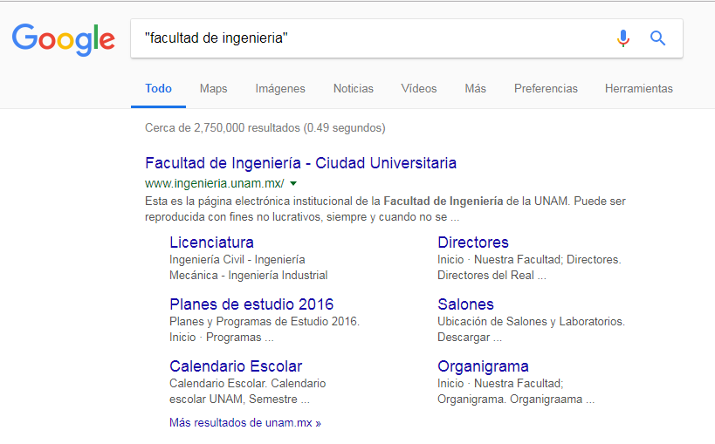
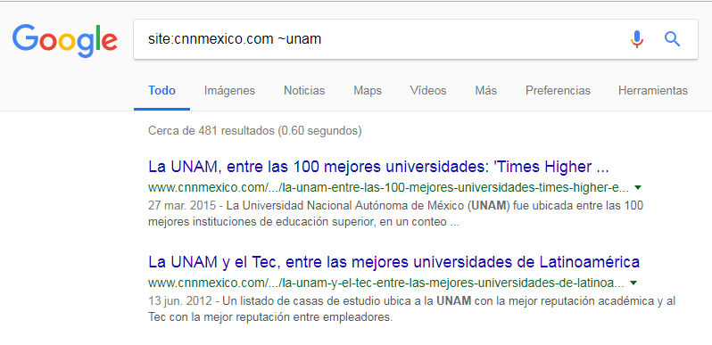
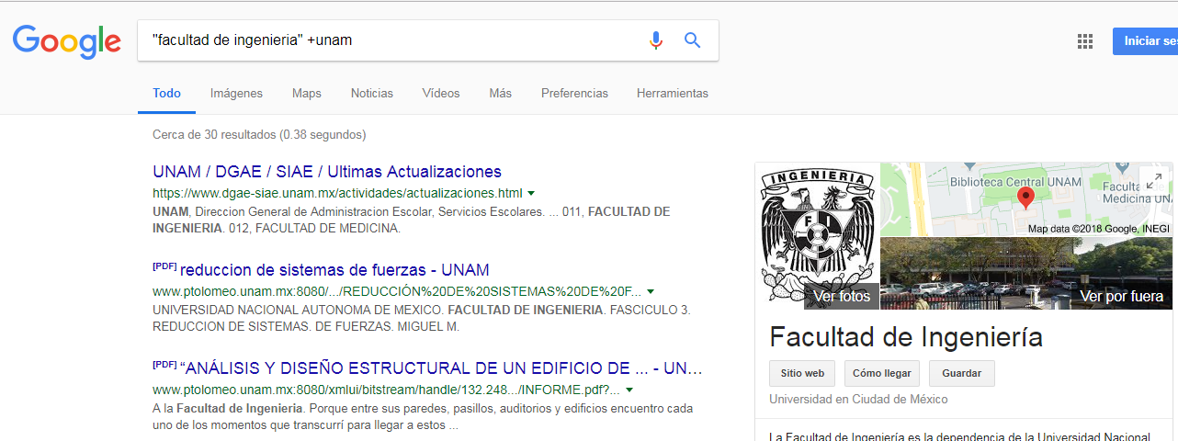

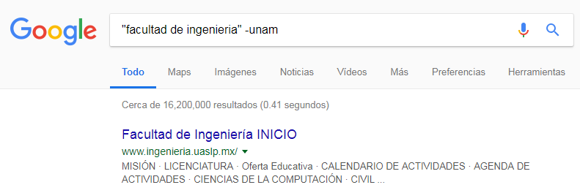

Para finalizar la práctica, tuvimos que crear una cuenta en github, para ahí mismo subir está práctica y poder concluirla. Al crear nuestra cuenta, creamos un archivo de texto con nuestro nombre, que posteriormente editamos con el número de cuenta y email. Después subimos 2 archivos de imágenes, siendo el escudo de la facultad de ingeniería y el de la UNAM.

Conclusión
La primera parte de la práctica fue información respecto al control de versiones, un repositorio y un buscador. En este último fue el que más aprendimos en cuanto a llevarlo a la práctica, ya que vimos diversos ejemplos de parámetros, comandos y diferentes aplicaciones que se pueden realizar en un buscador, concretamente el de Google. Por último creamos una cuenta de Github, donde está práctica se subirá está misma práctica.

